영상 압축

- 영상 압축 개요

- 압축 되지 않은 영상의 경우 저장하기 위해서 많은 공간이 필요하게 된다. 따라서 영상 압축을 사용함.

! 압축 되지 않은 영상의 저장 공간(1024*1024의 경우)
→ 1024픽셀 * 1024픽셀 * 3byte(true칼라) = 3 MByte
!! Jpeg압축을 적용한 영상의 예
→ 73.5KByte

- 영상 압축 유형 :

- 무손실
→ 자료를 완벽하게 암호화하고 복원함.
→ 결과 영상과 원영상이 정확히 일치.
→ 처리상의 손실 없음.

- 손 실
→ 중복되고 필요하지 않은 정보의 손실 허용.
→ 인간의 눈으로 감지할 수 없는 자료는 영상에서 제거.
→ 처리상의 손실 발생, 복원된 영상의 질저하.

- 압축 기법의 선택 :
▶ 압축률, 압축/복원시간, 알고리즘 복잡도, 자원의 가용성과 비용 등을 고려하여 압축
기법을 선택

- 압축 비율
▶ 영상에 대한 압축률이 클수록 압축된 최종영상의 크기는 보다 작아짐.

압축 비율 = 원시 자료 / 압축된 자료

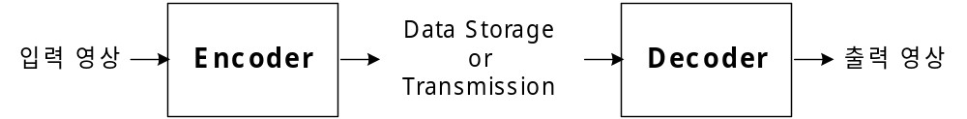

전형적인 자료 압축 시스템

- Run-length 인코딩
→ 자료의 반복성을 이용

- 어떤 영상들은 일정한 색상으로 구성되는 영역을 많이 가짐, 일정한 색상은 동일한 색상의 문자가 반복되어서 표현됨. 이러한 자료의 반복성을 이용.
- Run : 반복되는 문자들을 말함.
- 방법 : 원시 자료의 개수와 자료 바이트로 표현

▶ case1) 자료의 반복횟수를 표기.

ex1) AAAABBBCCCCCCDEE
→ 4A3B6C1D2E ; 압축률 = 16bytes / 10bytes = 1.6

ex2) ABCDEFGHHHHH
→ 1A1B1C1D1E1F1G5H ; 압축률 = 12bytes / 16bytes = 0.75
(압축된 자료가 원시 자료보다 더 커지는 현상 발생함)

▶ case2) Run-length 인코딩을 단지 반복된 자료에만 적용시킴. run을 나타내기 위해 특
수문자 사용

ex3) ABCDEFGHHHHH
→ ABCDEFG+5H ; 압축률 = 12bytes / 10bytes = 1.2

- 컴퓨터 application에 의해 만들어진 변화가 없는 배경을 가진 영상에 매우 적절. 실제적인 영상에는 잘 적용되지 못한다.

- Huffman coding

- 1953년, David Huffman의 논문에서 발표됨.
- 매우 빈번하게 발생하는 자료의 표현에 적은 수의 비트를 사용하고, 드물게 발생하는 자료의 경우는 보다 많은 비트들을 사용하는 방법. (가변길이 코딩 방법)
- 인코딩된 문자의 길이는 문자의 빈도수에 반비례.

- 허프만 코드의 생성

▶ 자료군의 분석에 의하여 생성되고, 가장 빈번하게 발생하는 자료에 짧은 비트 스트림
들을 할당한다.
▶ 이진트리를 사용하여 인코딩에 필요한 코드를 얻는다.
(! 이미 할당된 코드가 다른 코드의 앞부분에 위치해서는 안된다.)

▶ 코드생성 단계
→ 문자의 빈도수에 따른 문자들의 배열을 생성한다.
→ 이진트리 생성 : 가장 낮은 빈도수의 문자들을 묶어서 노드들에 위치시키는 과정을
반복

- 모든 문자들을 각각 독립적인 자유 노드들로 간주
- 가장 낮은 빈도수를 가진 2개의 자유 노드들을 자식 노드로 하는 부모 노드 생성. (생성되는 부모 노드는 자식 노드들의 합과 동일한 가중치를 가진다.)
- 연결한 두개의 자식 노드들을 자유 노드 리스트에서 제거. 새롭게 생성된 부모 노드를 리스트에 추가.
- ㄴ과 ㄷ을 하나의 자유 노드만 남을 때까지 반복 수행. 마지막 자유 노드는 구성되는 트리의 루트.

그림) 8x8 sample image

색 상 | 빈 도 수
빨강색(R) | 19
검정색(K) | 17
녹 색(G) | 14
파랑색(B) | 7
남 색(C) | 4
자홍색(M) | 2
노랑색(Y) | 1

표) 이미지에 관한 빈도수

← 0 1 →

그림 ) 결과 이진트리

색 상 | 허프만 코드
빨강색(R) | 00
검정색(K) | 01
녹 색(G) | 10
파랑색(B) | 111
남 색(C) | 1100
자홍색(M) | 11010
노랑색(Y) | 11011

표) 허프만 코드.

- 특징 :
→ 비트 조작 루틴이 필요하다. 따라서 조작하기가 용이하지 않다.
→ 잘못 변조된 한 비트가 잔여 자료를 훼손되게 한다. 즉, 다음의 코드워드(codeword)가 어디서 시작하는지를 알 방법이 없기 때문에 나머지 자료는 신뢰할 수 없게 된다.

- 허프만 코드의 결점 : 인코딩에 두 단계를 필요로 한다.
→ 먼저 문자의 빈도수 자료를 축적하여야 한다.
(고정된 표를 사용하는 방법도 있다)
→ 먼저 생성된 표를 사용하여 압축을 수행한다.

- 디코딩 :
▶ 디코더는 인코더에서 구축된 것과 동일한 이진 트리를 사용하여 디코딩.
▶ 방법 :
→ 인코딩된 자료와 이진트리를 함께 저장.
→ 빈도수 특성을 저장. 디코더가 트리를 재생. (디코딩 시간 증가)

- Modified Huffman coding

- 사용 : 흰색 배경 영상에서 실제 내용에 해당하는 검정 영상의 비트맵을 인코딩하기 위한 팩스기기에 사용됨.
- 허프만 코딩 기법과 반복된 자료의 Run-length 인코딩 기법이 결합된 형태.
→ 고정된 표를 사용함.

- 방법
▶ 흰색과 검정비트들의 연속된 런을 이용.
▶ 입력된 자료의 흰색과 검정 비트들이 미리 구성된 고정된 표를 참조하여 대체된
코드로 코드화.
→ 63 이하의 런들은 종료 코드로 코드화.
→ 64 이상의 런(64의 배수에 해당하는 런)은 구성 코드로 종료 코드의 앞에 위치하게
함.

▶ 2560의 가능성들로 암호화함(허프만 방법의 변형)
▶ 팩시 밀리를 통해 전송되는 자료의 85%가 흰색 배경이라는 것을 이용.
▶ 짧은 검정 런과 긴 흰색 런들을 가지는 자료의 특성을 이용.

- 입력 자료의 라인은 흰색 비트들의 한 런으로 시작됨. (첫번째 비트가 만약 검정 비트라면 인코딩된 라인의 시작은 0길이의 흰색 비트로 시작됨)
- 인코딩된 라인의 끝에 이르기까지 흰색 비트들과 검정색 비트들이 교대로 나타나게 됨.
- 라인의 끝은 EOL(11개의 0과 1개의 1로 구성됨, 000000000001)로 끝을 맺음.
- EOL문자는 오류 복구 코드의 역할도 수행.

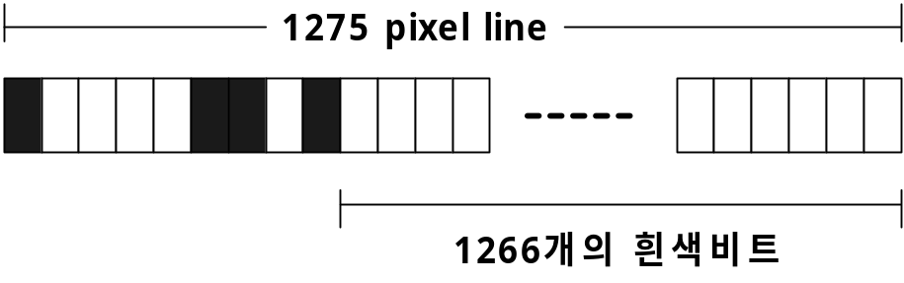0 | white | 00110101
1 | black | 010
4 | white | 1011
2 | black | 11
1 | white | 0111
1 | black | 010
1266 | white | 011011000+01010011
EOL |  | 000000000001
- 한 비트가 변조될 때에 발생하는 자료의 손실 문제를 극복하는 것으로, 잡음이 있는 전화선으로 통신하는 팩스 기기에 주로 사용됨

- Modified READ(Relative Element Address Designate) coding

- 배경 : 연구에 의하면, 팩스기기를 이용한 이진 레벨의 전송은 전송자료의 75%가 한 화소의 왼쪽이나 오른쪽 또는 바로 아래 라인의 자료가 전송된다고 한다.
- 수정된 허프만 코딩 기법을 포함하는 모 집합.

- 방법 : K개의 스캔 라인에서 첫 번째 라인은 Modified Huffman 알고리즘으로 암호화된 후에 참조 라인이 된다. 나머지 라인들은 바로 이전에 인코딩된 라인을 참조하여 인코딩한다.

- 인코딩시 사용하는 참조 포인트(비트 전이)들.

→ 1. a₀ : 인코드될 스캔 라인에서 처음으로 변화될 구성 원소(imaginary)라 생각 되는 것.
→ 2. a₁ : 동일 라인에서 a₀의 오른쪽으로 이어지는 전이. a₀의 반대 색상을 가짐. 인코드
될 다음의 구성 요소.
→ 3. a₂ : 동일 라인에서 a₁의 오른쪽에 이어지는 전이.
→ 4. b₁ : 참고 라인에서 a₀의 오른쪽에 이어지는 변화 요소. a₁과 동일한 색상을 가짐.
→ 5. b₂ : 동일 라인에서 b₁의 오른쪽에 이어지는 전이.

- 3가지 코딩 모드
→ Pass mode : b₂가 a₁의 왼쪽에 위치할 경우에 발생한다.
→ Vertical mode : a₁의 수평적인 위치가 b₁의 오른쪽 또는 왼쪽의 3개 화소내
에 있을 경우에 사용.
→ Horizontal mode : Vertical mode coding이 사용될 수 없을 경우에 사용.

- 3가지 모드들의 코드
→ Pass 0001
→ Vertical a₁ under b₁ 1
a₁ one pixel to the right of b₁ 011
a₁ two pixel to the right of b₁ 000011
a₁ three pixel to the right of b₁ 0000011
a₁ one pixel to the left of b₁ 010
a₁ two pixel to the left of b₁ 000010
a₁ three pixel to the left of b₁ 0000010
→ Horizontal 001 + M(a₀ a₁) + M(a₁ a₂)

( M(x)는 x의 Modified Huffman code)

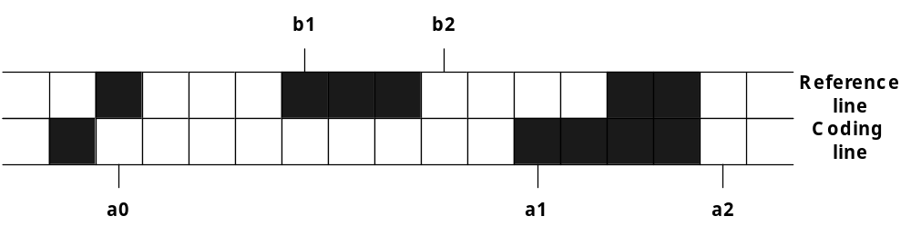

Pass mode

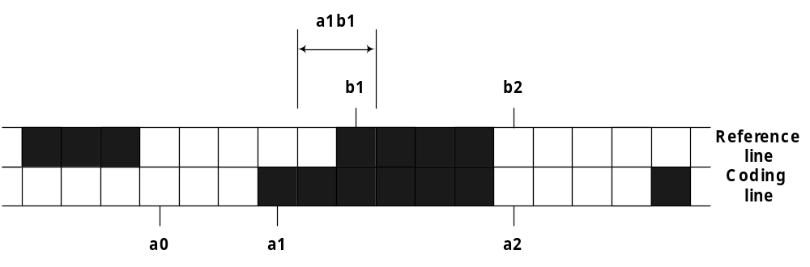

Vertical mode

Modified Read 암호화 동안에 사용된 참조 점들과 길이

- 인코딩 과정
1. 처음 라인은 Modified Huffman으로 인코딩.
2. 암호화된 라인을 참조 라인으로 사용.
- 3. 다음 라인은 현재의 코딩 라인으로 고려.
- 4. 코딩 라인이 아닌 참조 라인에 한 쌍의 전이가 있을 경우, Pass mode를 사용.
- 5. 전송이 b1의 세 개의 화소 내에 전이가 존재한다면, Vertical mode를 사용.
- 6. 4단계와 5단계가 모두 적용되지 않는다면, Horizontal mode를 사용.
- 7. 코딩 라인의 암호화가 완료되었을 경우에는 새로운 참조 라인으로 사용.
- 8. K개 라인이 암호화될 때까지 4, 5, 6단계를 반복.
- 9. K개 라인이 암호화된 후, modified huffman기법으로 새로운 참조 라인을 암호화.
(참조 라인이 하나의 에러를 가질 경우에 K개 라인들의 모든 블록에 관한 라인도 믿을 수 없는 문제 발생. 팩시밀리 기기는 작은 K개의 라인에 의해 구성)

- LZW(Lempel Ziv Welch) compression

- 허프만 코딩은 좋은 압축 결과를 달성한 반면, 한번에 한 문자만을 코딩함. Lempel과 Ziv는 자료의 문자열을 인코딩하기 위한 방법을 제안(1977)
- 특징 : 압축될 자료에 관한 정보를 포함할 필요가 없다.
- 사용 예 : unix 압축 명령어, arc에서 사용됨, GIF 파일 형식의 영상압축을 위한 기본이됨.

- 방법 :
▶ 문자열을 스트링 테이블에 저장되어 있는 단일 codeword로 대체함.
→ 8비트 입력 문자들을 표현하기 위하여 12비트 코드 단어들을 사용.

▶ 스트링 테이블
→ 4096크기를 가짐. (12비트로 제어가능 범위)
→ 처음 256 주소는 단일 문자에 의해 초기화.
→ 입력 스트링들은 스트링 테이블에 추가 되고 테이블의 256 ~ 4096위치에 저장.

- 압축 알고리즘(encoding)

initialize table with single character strings
String = first input character
WHILE not end of input stream
CHARACTER = next input character
IF STRING + CHARACTER is in the string table
STRING = STRING + CHARACTER
ELSE
Output the code for STRING
Add STRING + CHARACTER to the string table
STRING = CHARACTER
END WHILE
Output code for string

▶ 입력 스트링 BABAABAAA를 적용한 예

Encoder output |  | String table
Output code | Representing | Codeword | String
66 | B | 256 | BA
65 | A | 257 | AB
256 | BA | 258 | BAA
257 | AB | 259 | ABA
65 | A | 260 | AA
260 | AA

Our output stream is <66><65><256><257><65><260>

- 디코딩 : 디코더는 디코딩중에 동일한 스트링 테이블을 생성.

- 복원 알고리즘(decoding)

initialize table with single character strings
OLD_CODE = first input character
ouput translation of OLD_CODE
WHILE not end of input stream

NEW_CODE = next input character

IF NEW_CODE is not in the string table
STRING = translation of OLD_CODE
STRING = STRING + CHARACTER
ELSE
STRING = translation of NEW_CODE

output STRING
CHARACTER = first character of STRING
add OLD_CODE +CHARACTER to the string table
OLD_CODE = NEW_CODE

END WHILE

Decoder output | String table
String | Codeword | String
B
A | 256 | BA
BA | 257 | AB
AB | 258 | BAA
A | 259 | ABA
AA | 260 | AA

→ 단일 인코딩된 문자는 그 자체를 축소하기보다는 자료 크기를 확장(압축 초기 단계에서
나타남)

( !. 위의 예에서 72 비트 자료가 72비트로 표현 되었다)

- 타당성 있는 스트링 테이블이 구축된 후에 압축은 극적으로 개선됨.

- 스트링 테이블 오버플로우
▶ 해결 방안
방법1. 더 이상의 엔트리들을 추가하지 않는다.
방법2. 스트링 테이블의 256 ~ 4096 까지의 내용을 삭제하고 다시 트리 구축.

- 장점 : 입력 스트림에 대한 사전정보를 요구하지 않고, 스트링 테이블을 압축과 복원 과정 동안에 구축. 빠른 실행가능(알고리즘이 간단)

산술 코딩(Arithmetic Coding)

□ 개요

- 산술 코딩은 전체 자료 스트림을 취하여 하나의 특정 코드워드를 출력하는 다른 방법들
과는 달리 0과 1사이의 부동 소수점 숫자를 코드워드로 출력
- 입력 자료 군이 커지면 커질수록 숫자에 대한 많은 digits가 출력
- Huffman 방식과 같이 두 단계 과정을 거치는 알고리즘

□ 압축 알고리즘

· 첫 단계

- 문자의 빈도수를 계산하여 확률 테이블을 생성
- 확률 테이블에는 각 입력문자에 대해 0과 1사이의 범위를 할당
- 각 범위의 크기는 직접적으로 문자의 빈도수에 비례
(범위 할당 순서는 관계 없으며 하나의 Low값과 High값으로 구성)
- 문자 발생 빈도수가 높은 것은 넓은 범위를 할당하고 빈도수가 적은 문자들은 좁은
범위를 할당

· 두 번째 단계

- 실제적인 압축 수행

예1) 빨강, 초록색, 파랑만을 가진 영상을 산술코딩을 이용 압축할 경우

화 소 | 확률 | 할당된 범위 ( 0 <= x < 1)
빨 강  초 록  파 랑 | 0.2  0.6  0.2 | [0.0, 0.2]  [0.2, 0.8]  [0.8, 1.0]

[표] 빈도수에 의한 확률 테이블
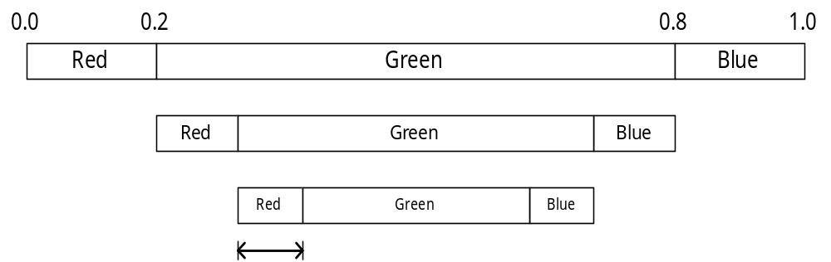

[그림] 축소된 출력 범위 (초록 – 초록 – 빨강)

인코드 알고리즘

LOW = 0.0
HIGH = 1.0
WHILE not end of input stream
get next CHARACTER
RANGE = HIGH – LOW
HIGH = LOW + RANGE * high range of CHARACTER
LOW = LOW + RANGE * low range of CHARACTER
END WHILE
Output LOW

예2) ARITHMETIC이란 문자를 압축 할 경우

심 볼 | 확 률 | 범 위
A  C  E  H  I  M  R  T | 0.100000  0.100000  0.100000  0.100000  0.200000  0.100000  0.100000  0.200000 | 0.000000 – 0.100000  0.100000 – 0.200000  0.200000 – 0.300000  0.300000 – 0.400000  0.400000 – 0.600000  0.600000 – 0.700000  0.700000 – 0.800000  0.800000 – 1.000000

[표] 확률 테이블

A  R  I  T  H  M  E  T  I  C | range = 1.000000000  range = 0.100000000  range = 0.010000000  range = 0.002000000  range = 0.000400000  range = 0.000040000  range = 0.000004000  range = 0.000000400  range = 0.000000080  range = 0.000000016 | low = 0.0000000000  low = 0.0700000000  low = 0.0740000000  low = 0.0756000000  low = 0.0757200000  low = 0.0757440000  low = 0.0757448000  low = 0.0757451200  low = 0.0757451520  low = 0.0757451536 | high = 0.1000000000  high = 0.0800000000  high = 0.0760000000  high = 0.0760000000  high = 0.0757600000  high = 0.0757480000  high = 0.0757452000  high = 0.0757452000  high = 0.0757451680  high = 0.0757451552

출력 = 0.0757451536

디코드 알고리즘

디코드 알고리즘은 인코드 알고리즘의 역처리 과정

get NUMBER
Do
find CHARACTER that has HIGH > NUMBER and LOW < NUMBER
set HIGH and LOW corresponding to CHARACTER
output CHARACTER
RANGE = HIGH – LOW
NUMBER = NUMBER – LOW
NUMBER = NUMBER / RANGE
UNTIL no more CHARACTERs

NUMBER | 심볼 | Range | Low | High
0.075745153600 | A | 0.1 | 0.0 | 1.0
0.075745153600 | R | 0.1 | 0.7 | 0.8
0.574515360000 | I | 0.2 | 0.4 | 0.6
0.872576800000 | T | 0.2 | 0.8 | 1.0
0.362884000000 | H | 0.1 | 0.3 | 0.4
0.628840000000 | M | 0.1 | 0.6 | 0.7
0.288400000002 | E | 0.1 | 0.2 | 0.3
0.884000000024 | T | 0.2 | 0.8 | 1.0
0.4200000000120 | I | 0.2 | 0.4 | 0.6
0.1000000000598 | C | 0.1 | 0.1 | 0.2

JPEG

□ 개요

- JPEG은 Joint Photographic Experts Group에 의해 표준화된 압축 기법으로 현재 나와있는
그래픽포맷 중 가장 높은 압축률을 가지며 실제 인터넷에서 사용되는 그래픽 파일 중
약 50%를 차지

- JPEG 압축 방법은 인간의 눈은 컬러 색상에서의 조그마한 변화보다는 밝기에 민감하다는
인간 비전 시스템 한계를 이용

- 일반적으로 영상데이타의 정보는 각 픽셀간의 값들과 유사성을 가지며 그 변화량이
상당히 적음 따라서 이러한 중복성을 이용하여 데이터양을 줄임

- 압축률은 이미지에 따라 상당한 차이를 보이며 이미지데이터가 단순한 것보다 복잡한
이미지가 더욱 압축률이 떨어짐

□ 압축알고리즘

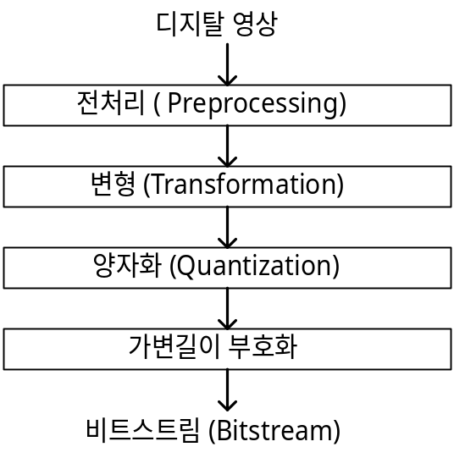
[그림] JPEG 압축과정

· 전처리

- 압축을 위한 준비과정으로 컬러 스페이스 변환, 필터링, 컬러 서브샘플링의 단계를 거침
- 컬러 스페이스 변환
R, G, B 세 성분으로 이루어진 컬러 영상을 밝기 성분인 Y와 색성분인 I, Q성분으로
변환하는 과정으로 압축률을 높이기 위한 필수적인 과정
- 필터링
이미지에 있는 잡음을 제거하여 압축률을 높이는 과정
- 컬러 서브샘플링
I와 Q의 단조로운 성분을 2또는 4픽셀당 하나만을 취해 데이터 양을 1/2 또는 1/4로
줄이는 과정

· 변형

- 영상이 갖고 있는 정보의 중복성을 찾아내는 과정
- 8 x 8화소의 블록으로 영상을 분리하고 블록 내의 원소(픽셀깂)들을 부호를 가진 정수로
변환 (0에서 255 범위의 화소에서 128을 감함)
- DCT를 이용하여 영상을 공간 영역으로부터 주파수 영역으로 변환
이 결과 64개의 DCT계수가 얻어지는데 F(0, 0)를 DC계수라 하고 나머지 63개의
계수를 AC계수라 함
- DC계수는 8 X 8 원 화소값의 평균값
- 영상데이터는 변화가 적으므로 낮은 주파수, 특히 DC계수가 큰 값을 갖게 되고 높은
주파수 성분은 상대적으로 매우 작은 값을 갖게 됨
- 이미지의 대부분의 정보가 DC성분에 모이게 되므로 양자화 교정을 거치면 상당히 높은
압축률로 우수한 화질을 얻을 수 있음

· 양자화

- 양자화는 DCT를 통해 얻어진 64개의 DCT계수를 어떤 수로 나누어 유효자리의
비트수를 줄이는 과정

예) 8비트의 상수를 4로 나누면 6비트만으로 표현 가능
복원시 4를 곱하게 되면 이미 유효 자리 중 몇 자리를 잃어버린 후이기 때문에
오차가 생기게 되고 이 오차는 복원할 수 없게 됨

- 나누는 상수의 값을 크게하면 할수록 손실이 커 화질이 손상을 입게되나 압축률을 더욱
높일 수 있게 됨

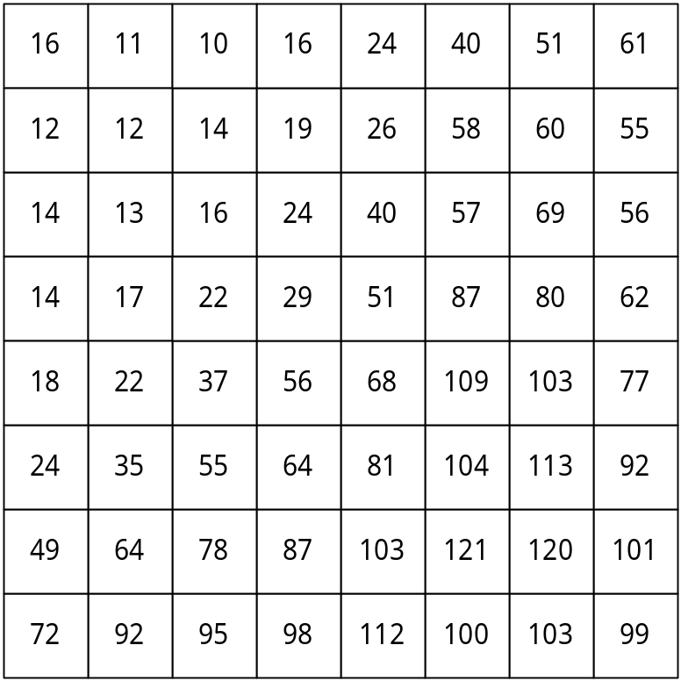
[표] 휘도 양자화표

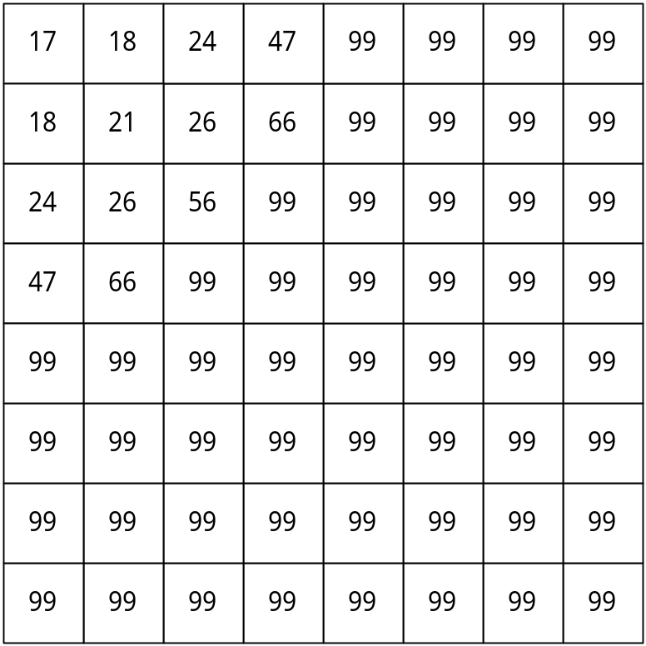
[표] 색도 양자화 표

· 가변길이 부호화

- Huffman Coding을 이용
- DC계수는 한 블록 앞에서 부호화된 같은 색성분의 DC계수와의 차분을 부호화
- AC계수는 순차적으로 스캔하지 않고 Zig-Zag 방식으로 스캔하여 AC계수를 1차원으로
배열

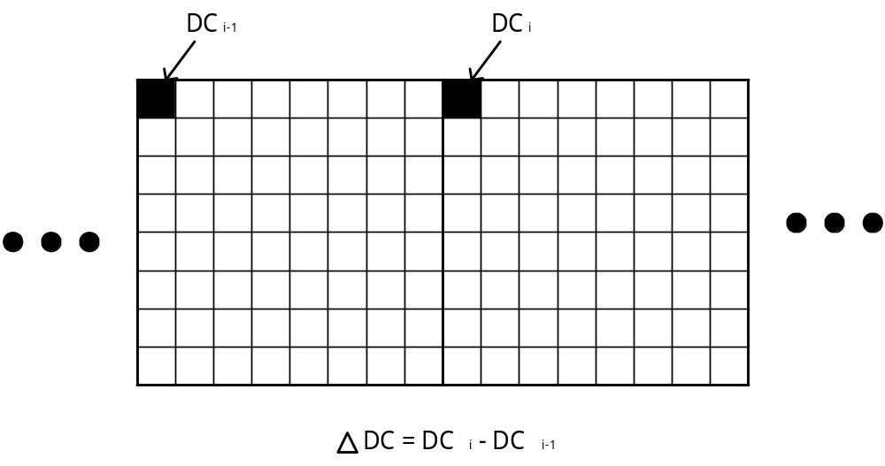

[그림] 이산적인 DC연산

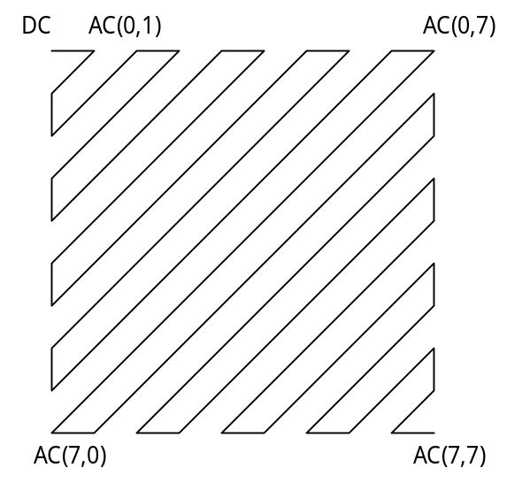

[그림] 가변길이 부호화의 지그재그 순서

